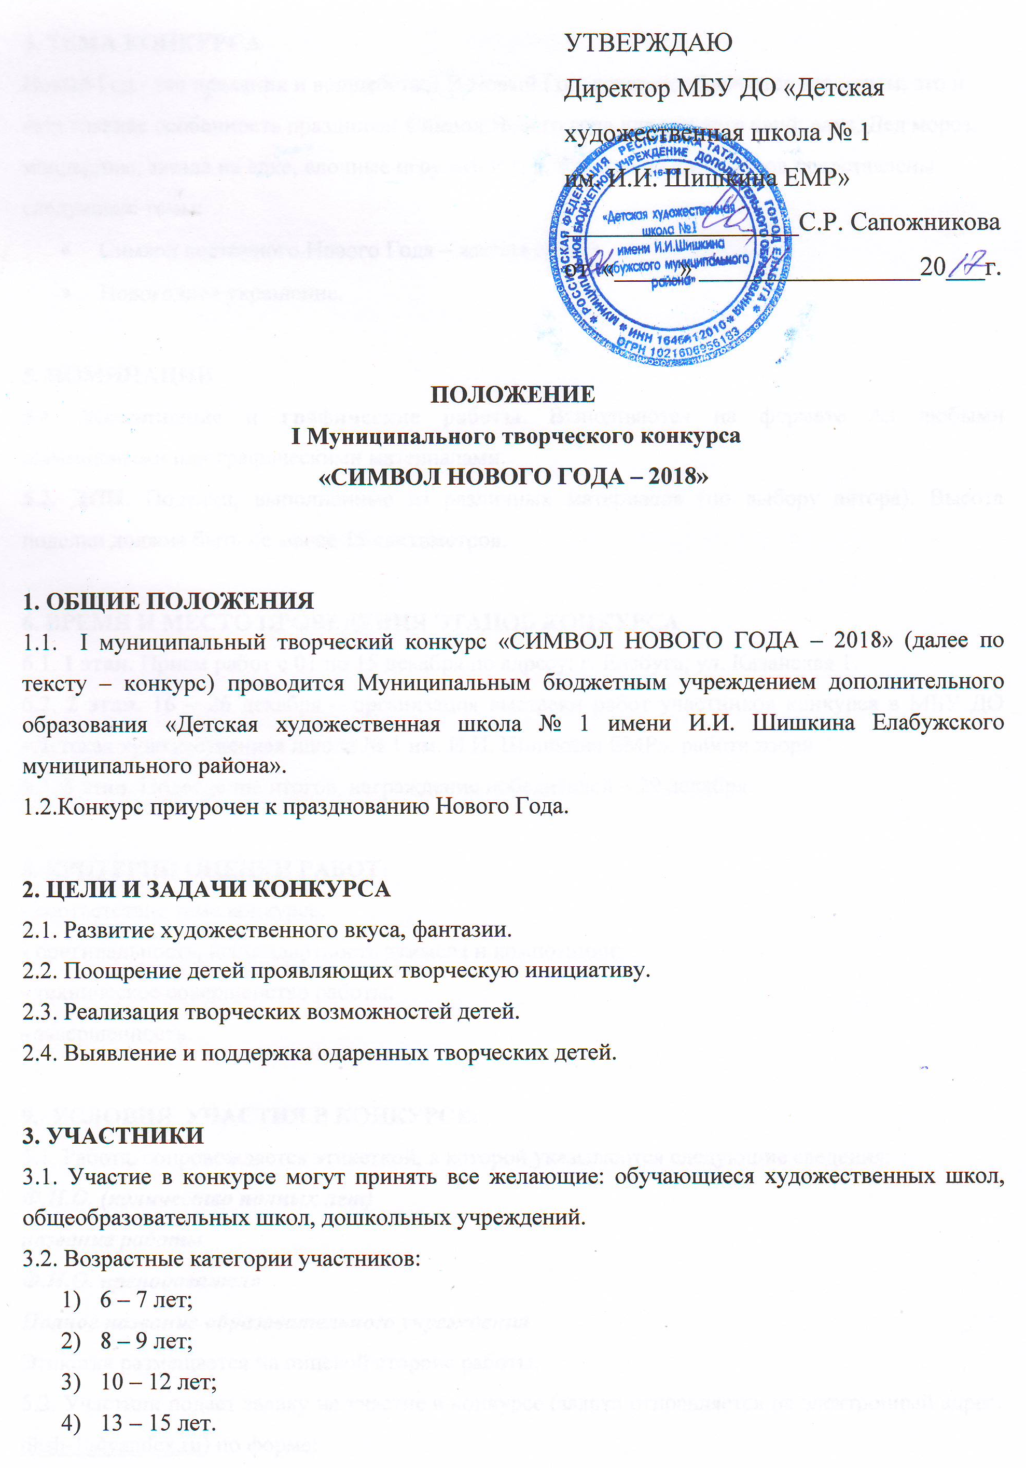

4. ТЕМА КОНКУРСА
Новый Год - это праздник и волшебство! В Новый Год, говорят, сбываются все мечты, это и есть главная особенность праздника! Символ Нового года для каждого свой: елка, Дед мороз, мандарины, звезда на елке, елочные игрушки и т. д. Вниманию участников представлены следующие темы:
- Символ восточного Нового Года – собака.
- Новогоднее украшение.

5. НОМИНАЦИИ
5.1. Живописные и графические работы. Выполняются на формате А3 любыми живописными или графическими материалами.
5.2. ДПИ. Поделки, выполненные из различных материалов (по выбору автора). Высота поделки должна быть не менее 15 сантиметров.

6. ВРЕМЯ И МЕСТО ПРОВЕДЕНИЯ ЭТАПОВ КОНКУРСА
6.1. 1 этап. Прием работ с 01 по 15 декабря по адресу: г. Елабуга, ул. Казанская 1.
6.2. 2 этап. 16 – 26 декабря – организация выставки работ участников конкурса в МБУ ДО «Детская художественная школа № 1 им. И.И. Шишкина ЕМР», работа жюри.
6.3. 3 этап. Подведение итогов, награждение победителей – 29 декабря.

8. КРИТЕРИИ ОЦЕНКИ РАБОТ:
- соответствие теме конкурса;
- оригинальность, нестандартность замысла и композиции;
- техническое совершенство работы;
- завершенность.

9. УСЛОВИЯ УЧАСТИЯ В КОНКУРСЕ:
5.1. Работа, сопровождается этикеткой, в которой указываются следующие сведения:
Ф.И.О. (количество полных лет)
название работы
Ф.И.О. преподавателя
Полное название образовательного учреждения
Этикетка размещается на лицевой стороне работы.
5.2. Участник подает заявку на участие в конкурсе (заявка отправляется на электронный адрес: dhsh-1@yandex.ru) по форме:

Заявка на участие
в I Муниципальном творческом конкурсе «СИМВОЛ НОВОГО ГОДА – 2018»

№ | Ф.И. участника | Коли-чество лет | Название работы | Номинация | Ф.И.О. преподавателя | Учебное заведение | Адрес эл. почты

10. ИТОГИ КОНКУРСА
Всем участникам конкурса высылается электронный сертификат участника. В каждой возрастной категории, в двух номинациях определяются победители (1, 2, 3 место) и награждаются дипломами победителей.

